BÁO CÁO PAPER · ACL 2019
GEAR: Graph-based Evidence Aggregating and Reasoning for Fact Verification
Báo cáo chi tiết về mục tiêu, dữ liệu, mô hình, kiến trúc, phép thử và kết quả
Thông tin | Nội dung
Người trình bày | Lê Duy Anh
Ngày báo cáo | 01/07/2026
Tác giả paper | Jie Zhou, Xu Han, Cheng Yang, Zhiyuan Liu, Lifeng Wang, Changcheng Li, Maosong Sun
Hội nghị | The 57th Annual Meeting of ACL, 2019, trang 892–901
Bài toán | Fact verification trên dữ liệu văn bản Wikipedia
Paper chính | https://aclanthology.org/P19-1085/
Dataset gốc | FEVER — Thorne et al., NAACL 2018

Thông điệp cốt lõi: Nhiều claim không thể được xác minh bằng một câu evidence riêng lẻ. GEAR để các evidence trao đổi thông tin trên một graph fully connected, rồi tổng hợp chúng để dự đoán SUPPORTS / REFUTES / NOT ENOUGH INFO.
Ranh giới báo cáo: Mục 1–8 là nội dung và kết quả của paper GEAR. Mục 9 về FactKG/GEAR-lite là nhận xét và đề xuất của dự án, không phải kết luận của tác giả.
Tóm tắt trả lời 5 câu hỏi cần làm rõ
Câu hỏi | Trả lời ngắn
Paper làm gì? | Xây dựng mô hình claim verification có khả năng kết hợp và suy luận trên nhiều evidence.
Dữ liệu gì? | FEVER: claim do con người tạo từ Wikipedia, ba nhãn và evidence câu cho SUPPORTS/REFUTES.
Thử mô hình gì? | Ba hệ thống FEVER Shared Task, hai BERT baselines và các biến thể GEAR theo số ERNet layer/aggregator.
GEAR hoạt động ra sao? | BERT encoding → evidence graph → ERNet message passing → aggregator → 3-way classifier.
Test gì và đo gì? | Test cả retrieval/selection lẫn phân loại claim; dùng LA, FEVER, OFEVER, Precision/Recall/F1.

1. Paper tên gì, mục đích là gì?
1.1. Tên và bài toán
Tên đầy đủ: GEAR: Graph-based Evidence Aggregating and Reasoning for Fact Verification. Paper được công bố tại ACL 2019. Fact verification (FV) ở đây là bài toán: cho một claim, hệ thống phải tìm evidence từ văn bản Wikipedia và quyết định evidence SUPPORTS, REFUTES hay không đủ để kết luận (NOT ENOUGH INFO — NEI).
Đây không chỉ là phân loại câu claim đúng/sai dựa trên từ ngữ trong claim. Hệ thống phải dựa vào nguồn evidence và, với SUPPORTS/REFUTES, còn phải trả về một tập evidence đầy đủ.
1.2. Vấn đề mà tác giả muốn giải quyết
Theo phần Abstract và Introduction, nhiều phương pháp trước đó hoặc nối các evidence thành một chuỗi, hoặc xử lý từng cặp evidence–claim riêng. Tác giả cho rằng các cách này không cho evidence ‘giao tiếp’ với nhau nên khó nắm bắt đủ quan hệ ngữ nghĩa và logic khi claim cần nhiều evidence.
Mục tiêu của GEAR: truyền thông tin trên graph evidence fully connected và dùng aggregator để thu thập thông tin multi-evidence trước khi dự đoán nhãn.
1.3. Ví dụ vì sao cần nhiều evidence
Thành phần | Ví dụ SUPPORTS trong paper
Claim | The Rodney King riots took place in the most populous county in the USA.
Evidence 1 | Rodney King riots xảy ra ở Los Angeles County.
Evidence 2 | Los Angeles County là county đông dân nhất Hoa Kỳ.
Suy luận | Evidence 1 xác định địa điểm; Evidence 2 cung cấp thuộc tính của địa điểm. Phải ghép hai mảnh mới hỗ trợ claim.

Theo lời giải thích của tác giả, không evidence nào trong ví dụ này tự nó đủ. Thông tin ‘Los Angeles County is the most populous county’ phải được truyền sang evidence nói rằng riots diễn ra tại Los Angeles County để tạo kết luận tổng hợp.
2. Dữ liệu: nguồn, cách tạo, nội dung và cách dùng train/test
2.1. Nguồn dữ liệu
GEAR sử dụng benchmark FEVER (Fact Extraction and VERification). Corpus tìm kiếm gồm 5,416,537 tài liệu từ Wikipedia dump tháng 06/2017. Paper GEAR theo đúng data partition của FEVER Shared Task.
Paper GEAR ghi 185,455 annotated claims trong phần văn bản. Tuy nhiên Table 2 cộng lại thành 185,445; con số 185,445 cũng là số chính thức trong paper FEVER. Báo cáo dùng số theo bảng/dataset gốc và ghi rõ sai khác này.
2.2. FEVER được tạo như thế nào?
Phần dưới đây dựa trên paper FEVER mà GEAR trích dẫn, nhằm giải thích nguồn gốc dữ liệu đầy đủ hơn phần mô tả ngắn của GEAR.
1. Claim generation: Wikipedia dump tháng 06/2017 được xử lý bằng Stanford CoreNLP. Nhóm FEVER lấy câu ở phần mở đầu của khoảng 50,000 trang phổ biến (5,000 trang được truy cập nhiều và các trang được liên kết từ đó).
2. Người chú thích nhận một câu Wikipedia và tạo claim về một fact, tập trung vào entity của trang nguồn. Một dictionary gồm các hyperlink và câu đầu của trang liên kết được cung cấp để tạo claim phức tạp nhưng vẫn kiểm soát được nguồn tri thức.
3. Claim mutation: người chú thích tạo biến thể bằng paraphrase, negation, thay entity/relation bằng đối tượng tương tự hoặc khác, và làm claim khái quát/cụ thể hơn. Vì vậy claim không đơn giản là câu Wikipedia được sao chép.
4. Claim labeling: một nhóm chú thích khác, không được cho biết câu gốc tạo claim, gán SUPPORTS, REFUTES hoặc NEI. Với SUPPORTS/REFUTES, họ chọn các câu Wikipedia cần thiết làm evidence. NEI dùng khi Wikipedia không đủ thông tin để hỗ trợ hay bác bỏ.
5. Data validation: FEVER dùng kiểm tra đồng thuận nhiều annotator, expert/super-annotator và kiểm tra thủ công. Paper FEVER báo Fleiss κ = 0.6841 trên tập được gán bởi 5 annotator.
2.3. Một record dữ liệu chứa gì?
Nhãn | Nội dung record | Evidence gold
SUPPORTED | Claim được Wikipedia hỗ trợ. | Một hoặc nhiều complete evidence set; mỗi evidence trỏ tới trang và số dòng/câu.
REFUTED | Claim bị Wikipedia bác bỏ. | Một hoặc nhiều complete evidence set có đủ câu để bác bỏ.
NEI | Không đủ thông tin trong Wikipedia để kết luận. | Không có gold evidence; ở train phải dùng evidence retrieval/noise để mô phỏng đầu vào.

Đơn vị dự đoán cuối là claim, nhưng bằng chứng là một tập câu. Một claim có thể có nhiều evidence set hợp lệ; chỉ cần trả về ít nhất một set hoàn chỉnh.
2.4. Chia train/dev/test
Split | SUPPORTED | REFUTED | NEI | Tổng
Train | 80,035 | 29,775 | 35,639 | 145,449
Dev | 6,666 | 6,666 | 6,666 | 19,998
Test | 6,666 | 6,666 | 6,666 | 19,998
Tổng | 93,367 | 43,107 | 48,971 | 185,445

Train bị lệch nhãn về SUPPORTS; dev và test cân bằng. Theo thiết kế FEVER, trang Wikipedia dùng để tạo claim chỉ xuất hiện trong một split, giúp giảm rò rỉ theo trang nguồn. Test của FEVER Shared Task là blind test: nhãn không được dùng khi phát triển mô hình.
2.5. Model nhìn thấy gì khi train và test?
Giai đoạn | Train | Test/inference
Document retrieval | Dùng claim để học/thiết lập pipeline tìm trang; corpus là Wikipedia dump. | Chỉ có claim; phải tự tìm trang liên quan trong 5.4M tài liệu.
Sentence selection | Positive là gold evidence, negative được sampling; ESIM học relevance bằng hinge loss. | Chấm tất cả câu trong các trang đã tìm; lấy top 5 rồi lọc threshold.
BERT-Concat | Chèn gold evidence với score 1 vào candidate set và chọn top 5. | Chỉ nối evidence do retrieval/selection trả về.
BERT-Pair | SUPPORTED/REFUTED dùng gold evidence; NEI dùng retrieved evidence. | Dự đoán từng retrieved evidence–claim pair, chọn nhãn từ evidence relevant nhất.
GEAR | Dùng BERT-Pair đã fine-tune một epoch để trích feature, rồi huấn luyện ERNet/aggregator. | Graph được tạo từ tối đa 5 evidence đã truy xuất; không có gold evidence.

3. Các mô hình được paper thử và tính năng của từng mô hình
3.1. Phân loại mô hình
Không nên gọi tất cả là LLM. BERTBASE trong paper là pretrained Transformer encoder (encoder-only), dùng để tạo representation/phân loại; nó không phải mô hình sinh văn bản theo cách gọi LLM hiện nay. ESIM/NSMN là mô hình NLI/semantic matching, còn ERNet là graph neural reasoning module.
Mô hình | Loại mô hình / encoder | Cách xử lý nhiều evidence | Tính năng đáng chú ý / giới hạn
Athene | ESIM-based NLI; recurrent inference model, không phải LLM. | Tạo 5 inference vectors rồi kết hợp bằng attention. | Strong shared-task baseline; có aggregation nhưng paper không mô tả message passing evidence graph.
UCL MRG | Pairwise NLI/claim verification. | Dự đoán từng evidence–claim pair rồi label aggregation. | Dễ triển khai; mỗi pair được xử lý riêng nên interaction giữa evidence chỉ xuất hiện muộn ở label level.
UNC NLP | NSMN — neural semantic matching, biến thể ESIM. | Huấn luyện chung ba subtask; thêm pageview frequency và WordNet features. | Hệ thống tốt nhất FEVER competition trong ba baseline được chọn; dùng feature ngoài text.
BERT-Concat | BERTBASE encoder-only Transformer, fine-tuned. | Nối tối đa 5 evidence thành một string rồi phân loại cùng claim. | Cho BERT cross-attend toàn chuỗi; sequence 256 (evidence 240, claim 16), có rủi ro noise/truncation.
BERT-Pair | BERTBASE encoder-only Transformer, fine-tuned. | Encode/predict từng evidence–claim pair; final label lấy từ evidence relevant nhất. | Giữ từng evidence riêng nhưng không tổng hợp nội dung đa-evidence một cách giàu tương tác.
GEAR | Fine-tuned BERT-Pair feature encoder + ERNet graph reasoning + aggregator + MLP. | Mỗi evidence là node; message passing rồi attention/max/mean pooling. | Đóng góp chính: evidence giao tiếp trước khi aggregation; nhắm trực tiếp vào multi-evidence reasoning.

3.2. Các biến thể GEAR được thử
Paper không chỉ chạy một cấu hình GEAR. Tác giả thử 0–3 ERNet layers và ba aggregator: Attention, Max, Mean. ‘0 layer’ là ablation không message passing: evidence representations đi thẳng vào aggregator. Nhờ vậy Table 5 có thể kiểm tra riêng giá trị của ERNet trên difficult subset.
Biến thể | Câu hỏi thực nghiệm
0 / 1 / 2 / 3 ERNet layers | Message passing có giúp không? Bao nhiêu bước propagation là phù hợp?
Attention aggregator | Claim có giúp học trọng số evidence tốt hơn không?
Max aggregator | Giữ tín hiệu mạnh nhất theo từng chiều có đủ không?
Mean aggregator | Trung bình đều các evidence có đủ không?

4. Pipeline và kiến trúc GEAR khác nhau ở đâu?
Khái niệm | Phạm vi | Các bước | Nguồn gốc trong paper
Pipeline toàn hệ thống | Từ claim thô đến nhãn và evidence trả về. | Document Retrieval → Sentence Selection + Threshold → Claim Verification. | Hai bước đầu kế thừa Hanselowski et al.; tác giả thêm threshold. Bước cuối dùng GEAR.
Kiến trúc GEAR | Chỉ nằm bên trong bước Claim Verification. | Sentence Encoder → ERNet → Evidence Aggregator → Classifier. | Đây là đóng góp mô hình chính của paper.

Nói ngắn gọn: pipeline trả lời ‘toàn bộ hệ thống chạy qua những công đoạn nào’; architecture trả lời ‘bên trong model GEAR ở công đoạn cuối có những module nào’. Vì vậy GEAR không đồng nghĩa với document retrieval.
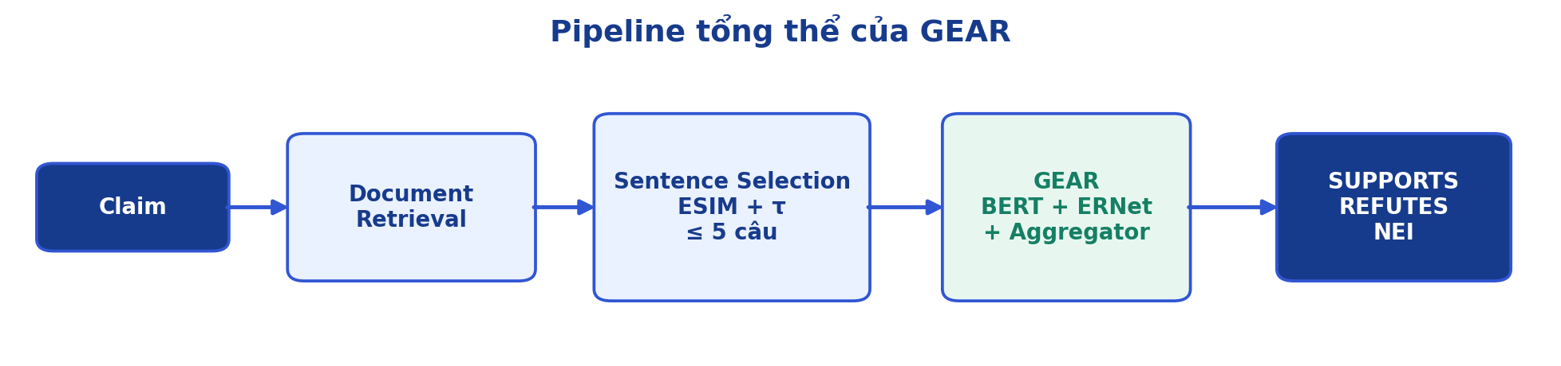
Hình 1. Pipeline end-to-end. Khối GEAR ở bước Claim Verification mới chứa kiến trúc encoder–reasoning–aggregation. Nguồn dựng lại: Figure 1, GEAR paper.
5. GEAR hoạt động từng bước: công thức và mục đích
5.1. Bước 0 — Document retrieval
Đầu vào là claim. Hệ thống dùng AllenNLP constituency parser để trích potential entities, dùng entity làm MediaWiki API query, giữ 7 kết quả xếp hạng cao nhất cho mỗi query, loại trang không có trong offline dump và lọc theo word overlap giữa title với claim.
Mục đích cốt lõi: thu hẹp 5.4 triệu tài liệu thành một candidate article set có khả năng chứa evidence. Đây là bước retrieval của pipeline, không phải ERNet.
5.2. Bước 1 — Sentence selection + threshold filter
ESIM sửa đổi chấm relevance giữa claim và từng câu. Khi train, selector dùng negative sampling và hinge loss:
L_select = Σ max(0, 1 + sₙ − sₚ)
Trong đó sₚ là score của positive/gold evidence và sₙ là score của negative sentence. Loss bằng 0 khi positive cao hơn negative ít nhất một margin 1. Khi test, paper ensemble 10 selector với seed khác nhau, lấy top 5 câu rồi bỏ câu có score < τ.
Mục đích cốt lõi: tăng recall nhưng giảm noise trước khi reasoning. τ quá thấp giữ câu rác; τ quá cao loại cả evidence cần thiết.
5.3. Bước 2 — Sentence encoder
Cho claim c và N evidence {e₁,…,e_N}, BERTBASE lấy final hidden state của token [CLS]. Mỗi evidence được ghép với claim để node đã mang thông tin claim ngay từ đầu:
eᵢ = BERT(evidenceᵢ, claim) ; c = BERT(claim)
Theo tác giả, việc ghép claim vào từng evidence representation là để claim hướng dẫn message passing giữa các evidence nodes. BERT-Pair được fine-tune trên FEVER một epoch trước; dùng BERT chưa fine-tune khiến dev accuracy gần random guess.
Mục đích cốt lõi: biến text độ dài khác nhau thành vector F = 768 có ngữ nghĩa và quan hệ với claim. Fine-tuning học quan hệ semantic/logical của đúng task; generic sentence embedding không đủ.
5.4. Bước 3 — Xây graph evidence
Mỗi evidence representation là một node. Graph fully connected vì hệ thống không biết trước evidence nào cần trao đổi với evidence nào. Mỗi node có self-loop để giữ thông tin của chính nó. Trạng thái ban đầu:
hᵢ⁰ = eᵢ
Mục đích cốt lõi: chuyển bài toán từ ‘một danh sách câu’ thành ‘một tập node có thể truyền thông tin cho nhau’.
5.5. Bước 4 — ERNet message passing
Tại layer t, với node i và hàng xóm j, MLP chấm mức liên quan dựa trên hai hidden states:
pᵢⱼ = W₁ᵗ⁻¹(ReLU(W₀ᵗ⁻¹(hᵢᵗ⁻¹ ∥ hⱼᵗ⁻¹)))
αᵢⱼ = softmaxⱼ(pᵢⱼ) = exp(pᵢⱼ) / Σₖ∈Nᵢ exp(pᵢₖ)
hᵢᵗ = Σⱼ∈Nᵢ αᵢⱼ hⱼᵗ⁻¹
Ký hiệu | Ý nghĩa | Mục đích
pᵢⱼ | Raw compatibility score giữa node i và j. | Học evidence j có ích cho việc cập nhật evidence i đến mức nào.
αᵢⱼ | Attention đã chuẩn hóa trên các hàng xóm của i. | Biến score thành trọng số tổng bằng 1; giảm contribution của evidence nhiễu.
hᵢᵗ | Representation mới của evidence i. | Tích hợp thông tin từ các evidence khác; xếp T layer cho multi-step propagation.
∥ | Phép nối hai vector. | Cho MLP đồng thời nhìn trạng thái nguồn và đích.

Cải tiến so với BERT-Pair: BERT-Pair đi từ từng pair đến nhãn; ERNet cho evidence exchange feature-level information trước khi ra nhãn. Cải tiến so với BERT-Concat: interaction diễn ra tường minh ở cấp evidence node thay vì chỉ phụ thuộc self-attention trong một chuỗi nối dài.
5.6. Bước 5 — Evidence aggregator
Sau T ERNet layers, cần rút N node thành một vector o cho classifier. Paper thử ba cách:
Attention: pⱼ = W′₁(ReLU(W′₀(c ∥ hⱼᵀ))); βⱼ = softmax(pⱼ); o = Σⱼ βⱼhⱼᵀ
Max: o = element-wise Max(h₁ᵀ,…,h_Nᵀ) | Mean: o = element-wise Mean(h₁ᵀ,…,h_Nᵀ)
Aggregator | Mục đích / tính chất
Attention | Dùng claim c để học evidence nào nên đóng góp nhiều vào quyết định.
Max | Giữ feature mạnh nhất ở từng chiều, không có trọng số học theo claim.
Mean | Cho mọi evidence đóng góp ngang nhau; đơn giản nhưng nhạy với noise dilution.

5.7. Bước 6 — Classifier
Vector tổng hợp o được đưa qua one-layer MLP và softmax để tạo xác suất ba nhãn:
ŷ = softmax(ReLU(Wo + b))
Mục đích cốt lõi: biến multi-evidence representation thành quyết định SUPPORTS / REFUTES / NEI. Đây là đầu ra claim verification; evidence trả về vẫn đến từ upstream selector.
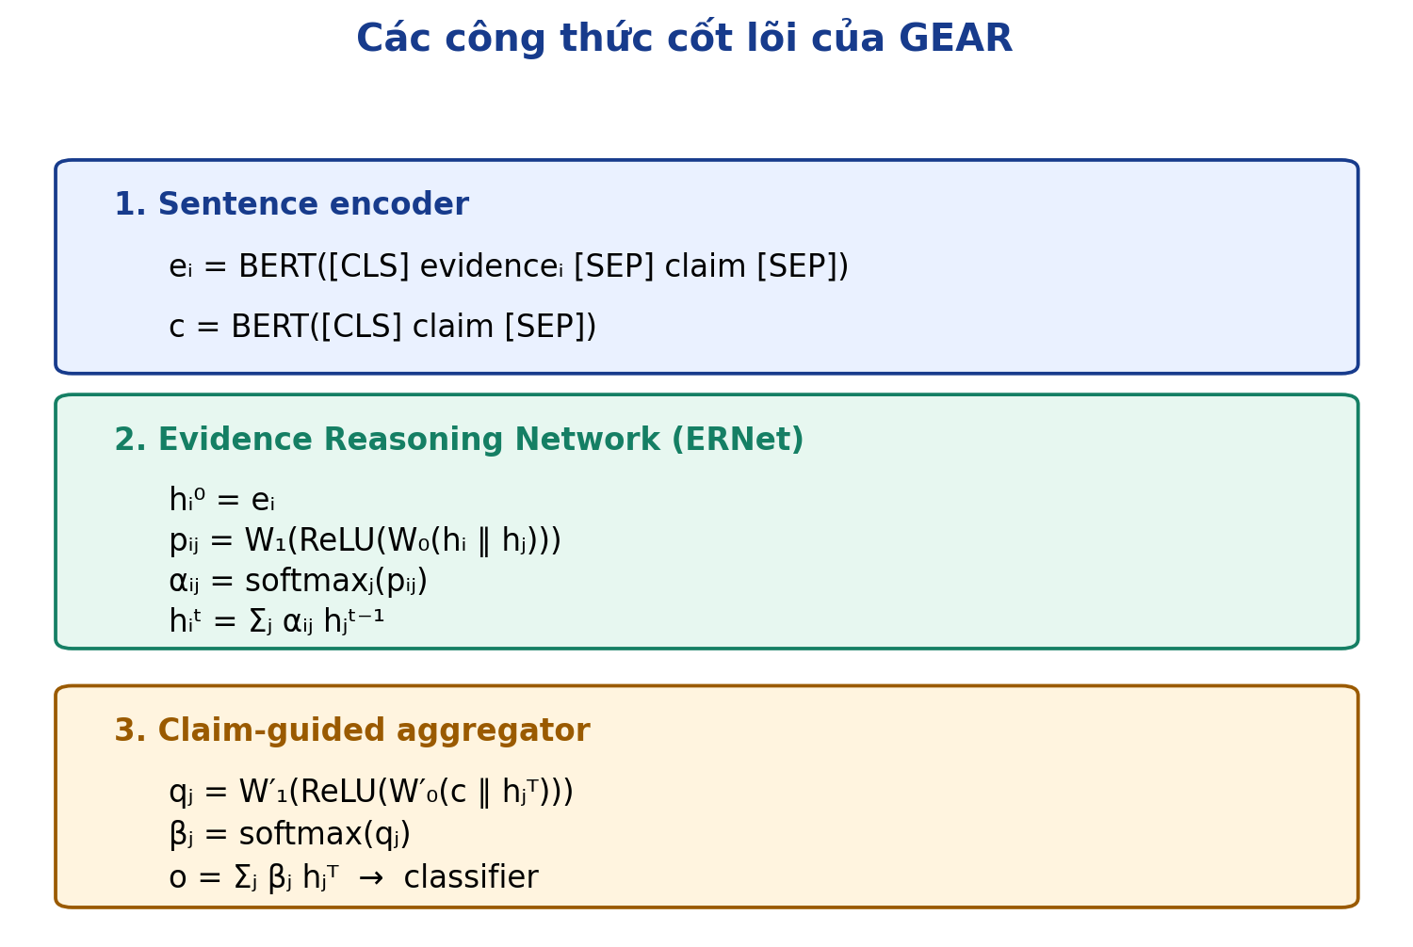
Hình 2. Tóm tắt các công thức cốt lõi. Công thức chi tiết và mục đích của từng bước đã được giải thích ở Mục 5.3–5.7.

6. Test là test cái gì?
Paper test một hệ thống fact verification end-to-end, không chỉ test riêng classifier. Input là một claim; hệ thống phải tìm evidence từ Wikipedia và dự đoán quan hệ giữa claim với evidence. Có ba lớp đánh giá:
Lớp test | Câu hỏi | Metric chính
Document retrieval | Các trang chứa evidence cần thiết có được lấy về không? | OFEVER
Sentence selection | Các câu gold có được chọn đủ và ít noise không? | OFEVER, Precision, Recall, F1
Claim verification | Cho retrieved evidence, claim được gán đúng SUPPORTS/REFUTES/NEI không? | Label Accuracy
Full pipeline | Vừa đúng nhãn vừa trả về một complete evidence set không? | FEVER Score

6.1. Các metric
Metric | Định nghĩa | Cách đọc
Label Accuracy (LA) | Số claim dự đoán đúng nhãn / tổng claim. | Không phạt trực tiếp việc evidence trả về thiếu.
FEVER Score | Với SUPPORTS/REFUTES: đúng nhãn và có ít nhất một gold evidence set hoàn chỉnh; NEI không yêu cầu evidence. | Metric end-to-end quan trọng nhất; thường ≤ LA.
Oracle FEVER (OFEVER) | Upper bound FEVER nếu downstream sau retrieval/selection là hoàn hảo. | Đo trần do upstream evidence quyết định.
Precision / Recall / F1 | So predicted evidence sentences với human-annotated evidence. | Precision phản ánh noise; recall phản ánh bỏ sót; F1 cân bằng hai phía.

Vì dev/test cân bằng ba nhãn, random label baseline xấp xỉ 33%. Nhưng FEVER Score còn yêu cầu evidence, nên khó hơn label classification thuần túy.
7. Bảng kết quả tổng quan và nhận xét theo paper
Model | Dev LA | Dev FEVER | Test LA | Test FEVER
Athene | 68.49 | 64.74 | 65.46 | 61.58
UCL MRG | 69.66 | 65.41 | 67.62 | 62.52
UNC NLP | 69.72 | 66.49 | 68.21 | 64.21
BERT-Pair | 73.30 | 68.90 | 69.75 | 65.18
BERT-Concat | 73.67 | 68.89 | 71.01 | 65.64
GEAR full pipeline | 74.84 | 70.69 | 71.60 | 67.10

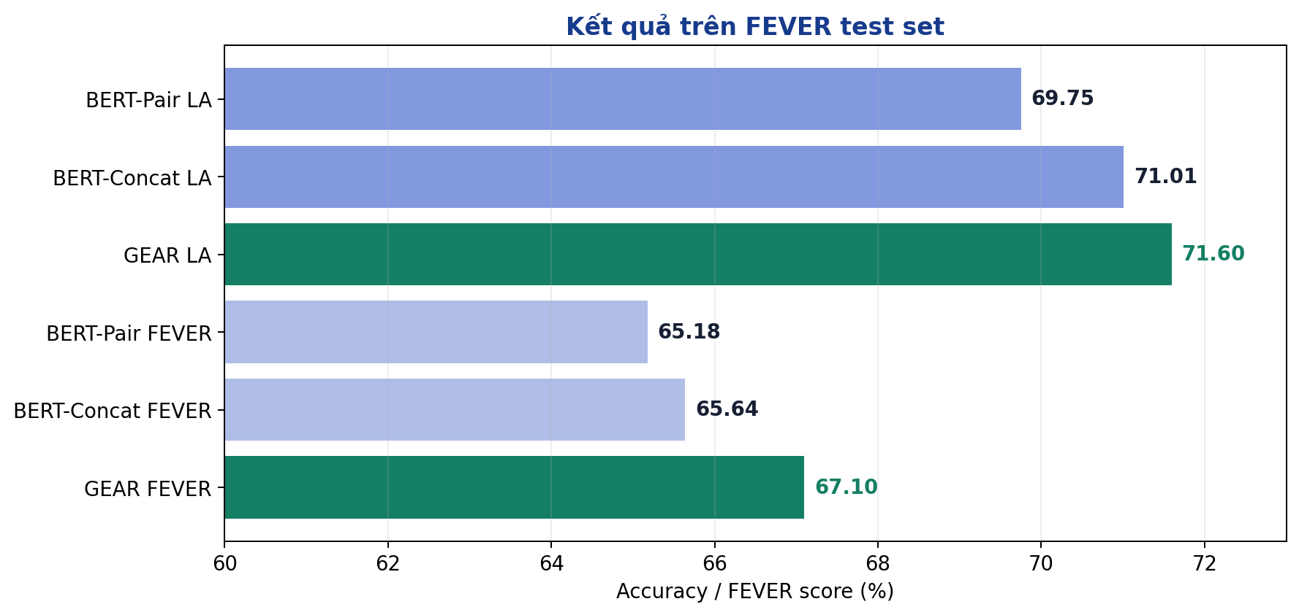
Hình 3. Kết quả test của hai BERT baselines và GEAR. Nguồn số: Table 7, GEAR paper.
7.1. Nhận xét trực tiếp theo lập luận của tác giả
1. Các hệ thống fine-tune BERT vượt ba hệ thống FEVER Shared Task. Tác giả xem đây là bằng chứng cho năng lực representation learning và semantic understanding mạnh của BERT.
2. Trên dev LA, BERT-Concat hơn BERT-Pair 0.37 điểm (73.67 so với 73.30). Đây là mức tăng nhẹ; không đủ để kết luận concat luôn tốt hơn independent encoding.
3. GEAR hơn BERT-Concat 1.17 điểm dev LA. Tác giả diễn giải rằng propagation, analysis và aggregation giúp tích hợp feature từ các evidence tốt hơn.
4. Trên blind test, GEAR đạt 71.60 LA và 67.10 FEVER. So với BERT-Concat, tăng 0.59 điểm LA và 1.46 điểm FEVER. Paper gọi mức tăng FEVER này là significant improvement.
5. Mức tăng FEVER lớn hơn mức tăng LA cho thấy hệ thống cuối có lợi khi kết hợp với pipeline evidence, nhưng Table 7 vẫn là so sánh toàn pipeline; không tách riêng đóng góp từng module.
Cách viết chính xác: ‘tăng 1.46 điểm phần trăm FEVER’, không phải ‘tăng 1.46% tương đối’. Và chỉ kết luận trong thiết lập FEVER của paper.
7.2. Threshold sentence selection
τ | OFEVER | Precision | Recall | F1 | GEAR LA
0 | 91.10 | 24.08 | 86.72 | 37.69 | 74.84
10⁻⁴ | 91.04 | 30.88 | 86.63 | 45.53 | 74.86
10⁻³ | 90.86 | 40.60 | 86.36 | 55.23 | 74.91
10⁻² | 90.27 | 53.12 | 85.47 | 65.52 | 74.89
10⁻¹ | 87.70 | 70.61 | 81.64 | 75.72 | 74.81

Theo paper, tăng τ từ 0 đến 10⁻³ loại bớt noise nên LA tăng. Tăng tiếp đến 10⁻¹ làm mất informative evidence nên LA giảm. τ = 10⁻³ cho LA cao nhất trong Table 4 và được dùng ở model cuối.
7.3. Difficult dev subset: ERNet có giúp multi-evidence không?
ERNet layers | Attention | Max | Mean
0 | 66.17 | 65.36 | 65.03
1 | 67.13 | 66.63 | 66.76
2 | 67.44 | 67.24 | 67.56
3 | 66.53 | 66.72 | 66.89

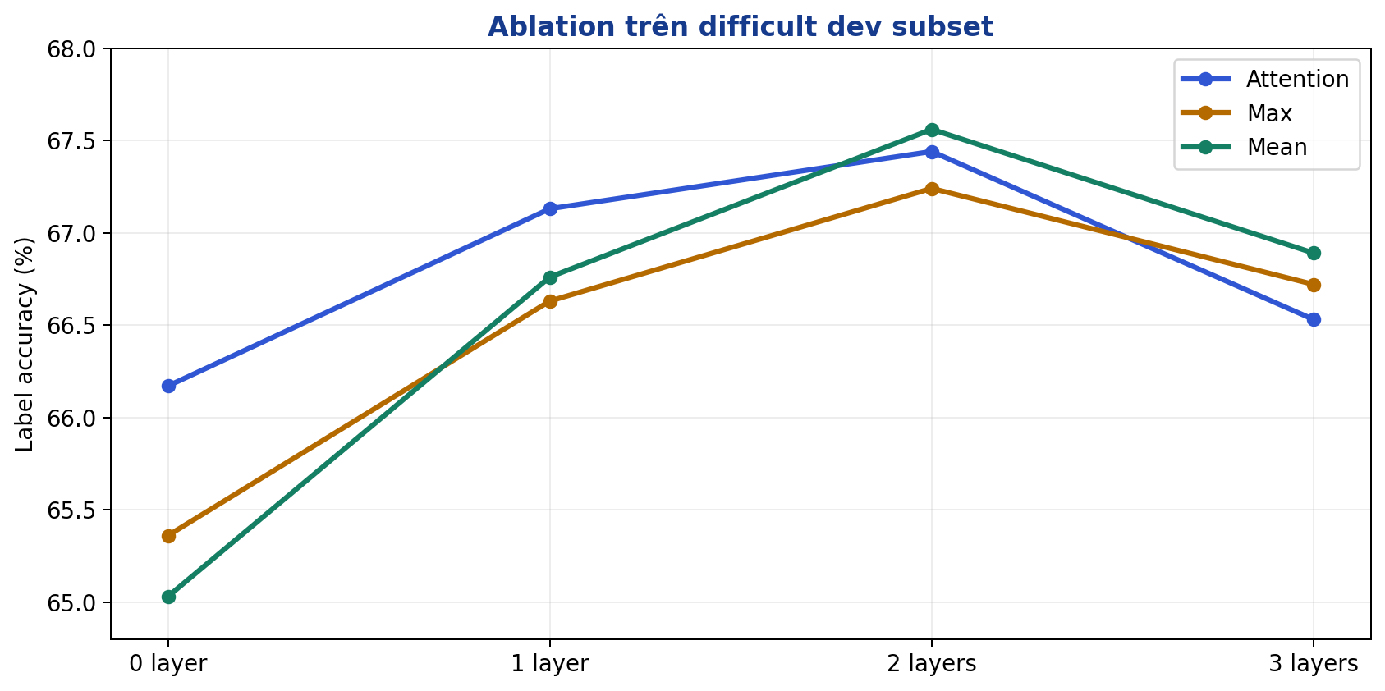
Hình 4. Label accuracy trên difficult dev subset gồm 7,870 claim. Nguồn số: Table 5, GEAR paper.
Difficult subset loại SUPPORTS/REFUTES có thể giải đầy đủ bằng một evidence và giữ toàn bộ NEI. Theo tác giả, các model có ERNet đều tốt hơn model không ERNet; mức cải thiện tối thiểu được nêu là 1.27 điểm. Hai layers đạt kết quả tốt nhất và tác giả liên hệ điều này với multi-step evidence propagation.
Nhận xét thận trọng: kết quả hỗ trợ hiệu quả ERNet trên subset khó, không chứng minh mức +1.27 cho toàn bộ FEVER. Paper cũng không kết luận việc 3 layers giảm là do over-smoothing.
7.4. Evidence-enhanced dev set và error analysis
ERNet layers | Attention | Max | Mean
0 | 77.12 | 76.95 | 76.30
1 | 77.74 | 77.66 | 77.62
2 | 77.82 | 77.66 | 77.73
3 | 77.70 | 77.55 | 77.60

Tác giả bổ sung toàn bộ gold evidence để ước lượng upper bound. Accuracy tăng lên khoảng 77–78%. Paper nhận xét phần lớn lỗi đến từ document retrieval và sentence selection không lấy đủ evidence, tức upstream error propagation vẫn là điểm nghẽn.
7.5. Vì sao difficult subset tốt nhất ở 2 layers nhưng model cuối dùng 1 layer?
Table 5 chỉ xét Label Accuracy trên subset khó. Model full pipeline ở Table 7 được chọn theo dev FEVER score trong toàn bộ thí nghiệm. Cấu hình cuối là 1 ERNet layer + Attention aggregator + τ = 10⁻³. Hai tiêu chí và phạm vi đánh giá khác nhau nên không mâu thuẫn.
8. Tổng kết đúng với lời văn và phạm vi của paper
8.1. Điều paper thực sự chứng minh
• GEAR sử dụng BERT sentence encoder, ERNet và evidence aggregator để encode, propagate và aggregate multi-evidence information.
• Full pipeline vượt BERT-Pair, BERT-Concat và ba baseline FEVER Shared Task trong thiết lập báo cáo.
• Fine-tuning BERT trên FEVER là thiết yếu; generic BERT sentence embeddings gần random guess trong thí nghiệm của tác giả.
• ERNet có lợi trên difficult subset cần multi-evidence; retrieval/selection vẫn giới hạn hiệu năng cuối.
• Case study cho thấy các evidence nodes chú ý nhiều vào hai câu hữu ích nhất trong ví dụ Al Jardine.
8.2. Điều không nên suy diễn
• Không nói GEAR là một LLM sinh câu trả lời; nó là BERT encoder + graph reasoning + classifier.
• Không nói graph tự tìm evidence; retrieval và selection xảy ra trước GEAR.
• Không nói attention weight luôn là faithful explanation.
• Không quy toàn bộ mức tăng cho ERNet; paper không có ablation end-to-end tách sạch encoder/ERNet/aggregator.
• Không chuyển trực tiếp kết quả FEVER sang mức tăng kỳ vọng trên FactKG.
8.3. Hướng tương lai do tác giả nêu
Trong Conclusion, tác giả đề xuất hai hướng: thiết kế multi-step evidence extractor và đưa external knowledge vào framework. Điều này nhất quán với error analysis rằng evidence retrieval là nút thắt và reasoning có thể cần kiến thức ngoài các câu đã chọn.

9. Liên hệ FactKG — phần nhận xét của dự án
Yếu tố | GEAR / FEVER | FactKG
Evidence | Câu văn từ Wikipedia | Path sinh từ knowledge graph
Output | SUPPORTS / REFUTES / NEI | True / False
Số evidence | Tối đa 5 sau selection | Có thể lớn hơn tùy path retrieval
Quan hệ cần học | Quan hệ ngữ nghĩa giữa câu | Quan hệ cấu trúc/logic giữa KG paths
Rủi ro chung | Noise và thiếu evidence | Path rác, truncation, noise dilution

Baseline hiện tại của FactKG flatten các path rồi nối thành một chuỗi trước khi đưa vào BERT, nên có trực giác gần BERT-Concat. Tuy nhiên hai hệ thống không giống hệt vì evidence type, retrieval, input limit và task labels khác nhau.
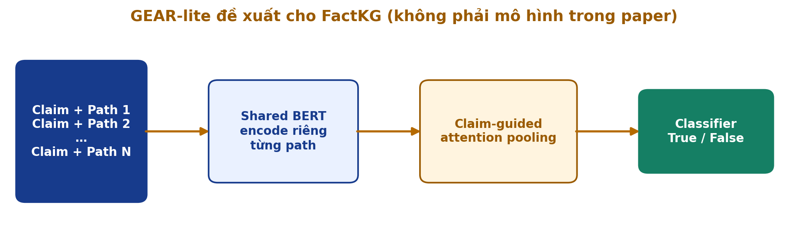
Hình 5. GEAR-lite đề xuất nội bộ: encode riêng từng path rồi attention pooling. Đây không phải mô hình do paper GEAR đặt tên.
9.1. Ba giả thuyết có thể kiểm chứng
• H1: Independent path encoding giảm mất evidence do concat-level truncation.
• H2: Claim-guided attention giảm ảnh hưởng của path không liên quan.
• H3: Lợi ích rõ nhất ở multi-hop có nhiều candidate paths.
9.2. Ablation tối thiểu cần có
Model | Mục đích so sánh
ConcatClassifier | Baseline hiện tại
Independent + Mean | Tách ảnh hưởng của independent encoding
Independent + Max | Pooling không tham số
Independent + Attention | GEAR-lite đề xuất
Independent + Attention + ERNet | Đo giá trị thực của graph message passing

Không thể kết luận attention hiệu quả nếu chỉ so GEAR-lite với concat, vì thay đổi đồng thời cả cách encode và cách aggregate.
10. Dàn ý slide đề xuất
Slide | Nội dung cần nói | Hình/bảng
1 | Tên paper, tác giả, bài toán và thông điệp cốt lõi | Cover
2 | FEVER là gì; record gồm claim/label/evidence | Bảng Mục 2.3
3 | Nguồn và quy trình tạo dữ liệu; train/dev/test | Flow 5 bước + bảng split
4 | Các baseline và loại mô hình | Bảng Mục 3.1
5 | Pipeline vs kiến trúc GEAR | Hình 1 + bảng phân biệt
6 | BERT sentence encoder và lý do fine-tune | Công thức encoding
7 | Graph + ERNet message passing | Ba công thức ERNet
8 | Aggregator + classifier | Attention/Max/Mean
9 | Test gì và metric gì | Bảng Mục 6
10 | Kết quả tổng quan | Table 7 + Hình 3
11 | Ablation, threshold và error analysis | Table 4/5/6
12 | Kết luận paper + liên hệ FactKG | Hình 5

Ba câu chốt nên nói
• Pipeline là toàn bộ đường đi từ claim đến output; GEAR architecture chỉ là model ở bước claim verification.
• Cải tiến cốt lõi của GEAR là evidence interaction ở feature level bằng ERNet trước khi aggregation.
• GEAR đạt 67.10 test FEVER score, hơn BERT-Concat 1.46 điểm; nhưng retrieval vẫn là nút thắt lớn.
11. Câu hỏi phản biện ngắn
Câu hỏi | Trả lời
GEAR có phải LLM không? | Không theo nghĩa generative LLM hiện nay; paper dùng BERTBASE encoder-only đã fine-tune, ERNet và classifier.
Graph nằm ở đâu? | Graph chỉ nằm trong claim verification. Document retrieval và sentence selection diễn ra trước.
Tại sao fully connected? | Không biết trước evidence nào liên quan; attention học trọng số truyền tin giữa mọi cặp, self-loop giữ thông tin bản thân.
Test có dùng gold evidence không? | Full pipeline test không dùng gold evidence. Gold chỉ được dùng trong train hoặc evidence-enhanced upper-bound analysis.
Vì sao FEVER thấp hơn LA? | FEVER còn yêu cầu complete evidence set với SUPPORTS/REFUTES.
GEAR-lite có phải GEAR không? | Không; đó là ablation nội bộ bỏ ERNet, chỉ giữ independent encoding + attention pooling.

Tài liệu tham khảo
[1] Zhou, J. et al. (2019). GEAR: Graph-based Evidence Aggregating and Reasoning for Fact Verification. ACL 2019, 892–901. https://aclanthology.org/P19-1085/
[2] Thorne, J. et al. (2018). FEVER: a Large-scale Dataset for Fact Extraction and VERification. NAACL-HLT 2018, 809–819. https://aclanthology.org/N18-1074/
[3] Hanselowski, A. et al. (2018). UKP-Athene: Multi-Sentence Textual Entailment for Claim Verification. FEVER Workshop 2018.
Ghi chú nguồn: mô tả kiến trúc, baseline, hyperparameter, metric và kết quả bám theo Sections 3–6, Tables 2–7 và Figures 1–2 của GEAR paper. Mô tả quy trình tạo FEVER được bổ sung từ paper FEVER gốc vì GEAR chỉ tóm tắt dataset.

